 | PT. Salam Pacific Indonesia Lines | No. Dokumen | : | FM-SPIL-YO-02-01
 | PT. Salam Pacific Indonesia Lines | Tanggal | : | 27 Juni 2023
 | PT. Salam Pacific Indonesia Lines | Revisi | : | 02
 | PT. Salam Pacific Indonesia Lines | Halaman | : | 1 dari 2
Surat Jalan Container Manual

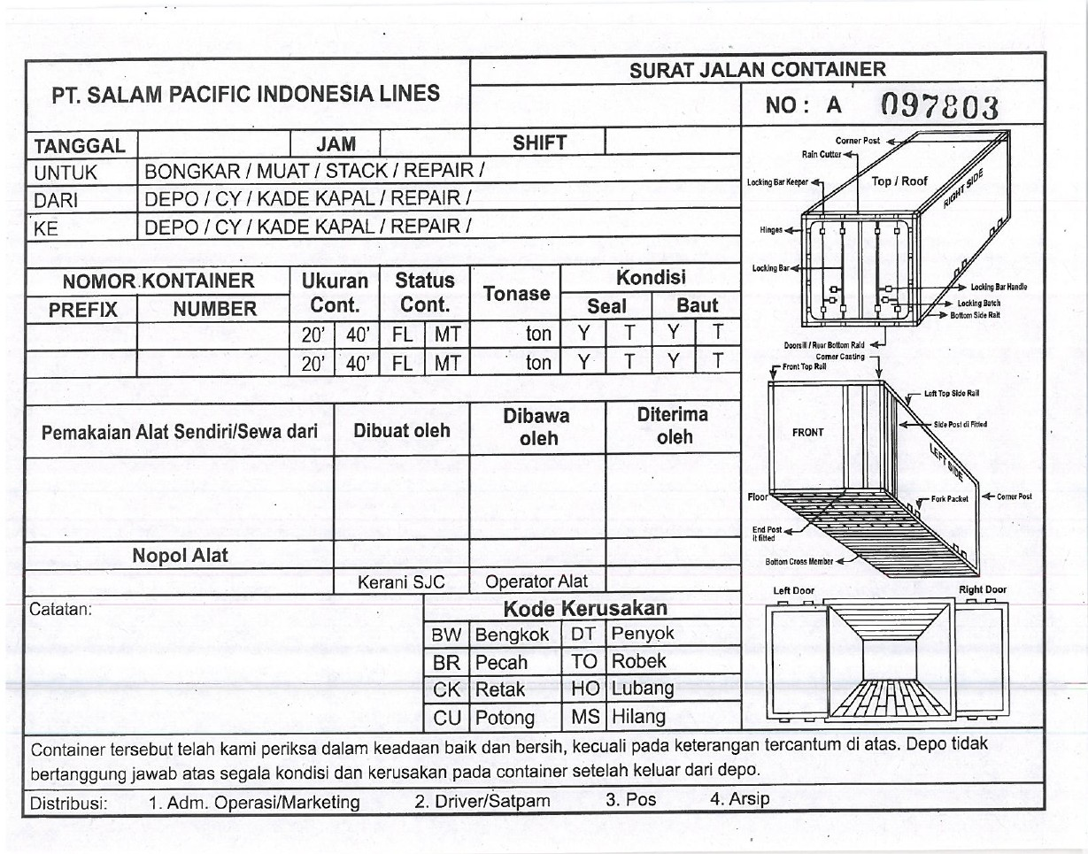

 | PT. Salam Pacific Indonesia Lines | No. Dokumen | : | FM-SPIL-YO-02-01
 | PT. Salam Pacific Indonesia Lines | Tanggal | : | 27 Juni 2023
 | PT. Salam Pacific Indonesia Lines | Revisi | : | 02
 | PT. Salam Pacific Indonesia Lines | Halaman | : | 2 dari 2
Surat Jalan Container Computer Generated
PT. SALAM PACIFIC INDONESIA LINES
SURAT JALAN CONTAINER
No. SJC/MMYY/XXXX Tanggal : DD/MM/YYY HH:MM: SS
Tanggal | : |  |  |  |  | Vessel |  | :
Dari | : |  | Ke | : |  | Service |  | :
Shipper | : |  |  |  |  | Consignee |  | :
NOMOR CONTAINER |  | UKURAN |  |  |  | STATUS |  |  |  |  | RO : RO/SBY/MMYY/XXXX |  | Kondisi Container  Saat Diserahkan  Kanan :  Pintu :  Belakang :  Kiri :  Bawah :  Saat Dikembalikan  Kanan :  Pintu :  Belakang :  Kiri :  Bawah :  Nama Alat:  Kode :
PREFIX | NOMOR
Merk |  | Jenis Barang |  |  |  |  |  |  |  |  | Berat (Ton)
Pemakaian Alat Sendiri/ Sewa dari |  | Dibuat Oleh |  |  |  |  | Dibawa Oleh |  |  |  | Diterima Oleh
Nopol : |  | Kerani SJC |  |  |  |  | Operator Alat
Catatan : Container tersebut telah kami periksa dalam keadaan baik dan bersih, kecuali pada keterangan tercantum di atas
Depo tidak bertanggung jawab atas segala kondisi dan kerusakan pada container setelah keluar dari depo PT SPIL

